Научно-исследовательская конференция

Исследовательская работа по теме: «Изготовление и использование мела в школе»

Автор: Кумарова Азиза Мурадиновна
ученица 7Б класса МБОУ СОШ №26

Научный руководитель:
Никифорова Наталья Анатольевна,
учитель физики МБОУ СОШ №26

Сургут, 2024

Тема: Изготовление и использование мела в школе
Аннотация

Исследовательская работа по физике с названием "Изготовление и использование мела в школе" включает два основных этапа. Во-первых, это изучение теории вопроса, где мы рассматриваем историю возникновения и характеристики мела, а также его роль в повседневной жизни человека. Во-вторых, мы применяем полученные знания на практике, проводя различные эксперименты, чтобы изучить состав и свойства мела. В рамках исследовательского проекта по физике "Изготовление и использование мела в школе" мы также представляем альтернативные способы использования мела во время школьного досуга. Ученица седьмого класса, в рамках своего собственного исследовательского проекта по физике "Изготовление и использование мела в школе", проводит исследование свойств мела, а также выясняет, как его использование влияет на здоровье школьников и учителей.

Оглавление
Введение………………………………………………………………………………..3
Раздел 1…………………………………………………………………………………5
1.1. История возникновения мела……………………………………………………5
1.2. Состав природного и школьного мела………………………………………….6
Раздел 2………………………………………………………………………………..6
2.1. Изучение состава и свойств мела……………………………………………….6
2.2. Изучение влияния школьного мела на здоровье человека в нашей школе…..7
2.3. Анкетирование учащихся с целью изучения их знаний о школьном меле…..8
2.4. Изготовление мела в школьной лаборатории…………………………………..9
2.5. Рекомендации по использованию мела…………………………………………9
Заключение…………………………………………………………………………..10
Список используемой литературы…………………………………………………11
Приложения

Введение

Современная школьная система стремится обеспечить наилучшие условия для обучения и развития учащихся. Одной из актуальных тем для исследования является изготовление и использование мела в образовательной среде. Этот материал играет важную роль в процессе обучения и развития учащихся, предоставляя множество возможностей для творчества и практического применения знаний.
Первое, изготовление мела в школе предоставляет уникальную возможность детям познакомиться с химическими процессами и принципами, лежащими в основе создания этого материала. Самостоятельное изготовление мела позволяет провести научные эксперименты, изучить реакции между компонентами и развить практические навыки работы с химическими веществами. Такой подход не только развивает интерес к науке, но и способствует развитию логического мышления и применению полученных знаний на практике.
Второе важное преимущество использования мела в школе заключается в его способности активизировать творческое мышление и развить художественные способности учащихся. Рисование мелом на доске или асфальте требует определенных навыков в области композиции, цветоведения и пространственного мышления. Это способствует творческому самовыражению, развитию воображения и позволяет лучше запомнить и визуализировать информацию.
Кроме того, мел отлично подходит для интерактивного обучения. Педагоги могут использовать его для проведения различных учебных игр, задач и экспериментов. Например, графики или схемы на доске могут быть нарисованы мелом, чтобы наглядно показать математические законы или решить задачи вместе с учениками. Такой подход делает учебный процесс интересным и запоминающимся, способствуя глубокому пониманию учебного материала.
Однако, несмотря на все преимущества использования мела в школьной образовательной среде, необходимо провести исследование его потенциальных негативных эффектов на здоровье. Наш проект включает анализ научной литературы, изучение состава мела и проведение практических экспериментов для выявления возможных рисков. Также планируется анализ альтернативных способов использования мела во время школьного досуга.
Кроме того, мел - прекрасный инструмент для интерактивного обучения. Педагоги могут использовать мел для проведения различных учебных игр, задач и экспериментов. Например, учитель математики может нарисовать графики или схемы на доске, чтобы проиллюстрировать математические законы или решить задачи вместе с учениками. Такой подход делает учебный процесс интересным и запоминающимся, обеспечивая более глубокое понимание предмета.
Исследовательская работа охватывает два основных этапа. Во-первых, осуществляется анализ теории по данному вопросу, включая историю возникновения и характеристики мела, а также его роль в повседневной жизни человека. Во-вторых, проводятся практические эксперименты с целью изучения состава и свойств мела. В рамках проекта представляются также альтернативные способы использования мела во время школьного досуга. Учитывая свой собственный проект по изготовлению и использованию мела в школе, мы проводим исследование его свойств, а также изучаем, как его использование влияет на здоровье школьников и учителей.
Тема исследовательской работы "Изготовление и использование мела в школе" представляет собой значимую задачу, поскольку мел широко используется в школьном образовании и художественном творчестве. Однако недостаточно исследованы его потенциальные негативные эффекты на здоровье. Целью данного исследования является выяснение состава мела, выявление возможных компонентов и разработка рекомендаций для безопасного производства и использования меловых изделий. Ожидается (практическая значимость), что результаты исследования помогут повысить общественное сознание о потенциальных опасностях и способностях и способствуют разработке безопасных методов использования мела. Эта работа будет полезным вкладом в область здоровья и безопасности, особенно для тех, кто ежедневно работает или учится с использованием мела. Все цели и задачи исследования будут достигнуты путем изучения информации из литературы и интернета, а также проведения экспериментов и анализа образцов мела. Это исследование приносит значительный вклад в область здоровья и безопасности, особенно для тех, кто ежедневно работает или учится с использованием мела.

Для достижения данной цели перед нами стоят следующие задачи:

- Поиск информации в литературе и интернете о происхождении мела и его составе.

- Изучение состава и свойств мела.

- Выяснение, как использование мела влияет на здоровье школьников и учителей.

- Проведение социологического исследования о влиянии мела на здоровье учащихся и учителей.

- Изготовление мела в лабораторных условиях.

Объектом нашего исследования является школьный мел, а предметом исследования - его состав, который может быть полезным или неполезным в повседневной жизни.

Мы предполагаем (гипотеза), что мел является неотъемлемой частью повседневной жизни, однако его использование может быть опасным для человека.

В ходе исследования мы будем использовать следующие методы: изучение и анализ научной литературы, проведение экспериментов, наблюдение, анкетирование и анализ полученных результатов.

Раздел 1.

1.1 История возникновения мела

Меловой период, который простирается от юрского к пограничному маастрихтскому периоду, был временем значительных климатических изменений, которые оказали влияние на животный и растительный мир того времени. В течение этого периода формировались новые экосистемы, а многие виды организмов эволюционировали.

Со временем, слой мела подвергся высоким температурам и давлению, что превратило его в твердую породу, известняк. Благодаря морским поднятиям и опусканиям, некоторые части мела поднялись над уровнем моря и превратились в горы и холмы, видимые в настоящее время.

В настоящее время мел широко используется в строительстве, производстве цемента, сельском хозяйстве, а также в производстве продуктов питания. Он также находит применение в художественных и педагогических целях, используется для рисования мелками на доске или для создания моделей и декоративных изделий. (Приложение 1)

Таким образом, история возникновения мела связана с накоплением останков морских организмов на дне морей и их последующим превращением в твердую породу. Этот процесс занял миллионы лет и привел к образованию многочисленных меловых отложений по всему миру.

1.2 Состав природного и школьного мела

Мел — это натуральный осадочный минерал, состоящий из известняка, микроорганизмов и водорослей. В природе мел встречается в различных формах, таких как раковины моллюсков и улиток, кораллы, яичная скорлупа, жемчуг, школьное меловое и мраморное каменное основание, а также в виде прозрачных кристаллов исландского шпата. Кальций, который является основой мела, также составляет основной компонент обычной водопроводной воды, придавая ей "жесткость". Натуральный мел, который используется для производства школьных мелков, безопасен и не содержит посторонних примесей. Для создания качественного школьного мела осуществляется специальная обработка натурально белого мела. Полученная масса проходит процесс сортировки, избавления от примесей и измельчения на жерновах с добавлением воды. Затем массу отстаивают и, после удаления тяжелых примесей, переносят в последующие сосуды. Полученная масса оставляется на отстаивание и потом переливается в обтянутый полотном ящик для просушки. Если высушенный мел становится слишком рассыпчатым, в него добавляют клей. При помощи различных красителей можно получить мелки любого цвета. Мел широко применяется в различных областях, включая медицину, образование, промышленность и сельское хозяйство. Однако, помимо безопасных компонентов, мел содержит склеивающие вещества и красители, которые могут вызывать опасения. Также в процессе использования школьного мела он может пылиться, оседать на различных поверхностях и пачкать руки. Для определения возможного влияния школьного мела на здоровье человека необходимы дополнительные исследования и принятие соответствующих мер предосторожности при его использовании. (Приложение 2-4)

Раздел 2.

2.1 Изучение состава и свойств мела
Мел — это древесноугольная порошкообразная субстанция, используемая для письма или рисования на поверхностях, таких как доски или бумага. Обычно он бывает твердым и шероховатым, что указывает на его хрупкость и склонность к крошению и осыпанию. Проведение мелом по руке оставляет видимый след, что свидетельствует о его способности пачкаться. Когда мел попадает в воду, она мутнеет, что означает его нерастворимость. (Приложение 5)
Опыт 1. Исследование состава мела.
Оборудование и материалы: мел разного производителя, цветной мел, микроскоп, лупа, фарфоровые чашки.
Метод проведения опыта:
Каждый мелок растирали в ступке пестиком. Часть мела насыпали на лабораторное стекло и разглядели под микроскопом. Исследование мела под микроскопом показало, что мел состоит из белых комочков, напоминающих кусочки ракушек, и темных кусочков, возможно, песчинок.
Таким образом, можно сделать вывод, что мел состоит из останков микроорганизмов и водорослей, а также содержит различные примеси. (Приложение 5)
Опыт 2. Проверка наличия известняка (кальция).
Оборудование и материалы: мел разного производителя, цветной мел, мензурка, перчатки, защитные очки, фарфоровые чашки, сосуд с уксусом.
Метод проведения опыта:
Чтобы подтвердить присутствие известняка (кальция) в меле, был проведен опыт с использованием уксуса. Небольшое количество уксуса 9% было добавлено к мелу. В результате известняк в меле разрушился, сопровождаясь выделением углекислого газа. Другие исследования показали, что кальций также содержится в жемчуге, мраморе, яичной скорлупе и зубах. Следовательно, можно сделать вывод, что мел состоит из известняка и кислотой он разрушается. (Приложение 5)
Вывод: мел состоит из известняка (кальция), кальций разрушается кислотой.
Опыт 3. Проверка на наличие крахмала в меле.
Оборудование и материалы: мел разного производителя, цветной мел, мензурка, перчатки, защитные очки, фарфоровые чашки, пипетка, йод.
Метод проведения опыта:
Чтобы проверить наличие крахмала в меле, был проведен опыт с использованием йода. На круглые и брусковидные образцы белого мела был капнут йод. В результате эксперимента пятно йода на цилиндрическом мелке изменило свой цвет на зеленый. Однако на других образцах мела окраска йода не изменилась. Исходя из этого наблюдения, можно предположить, что разные типы мела содержат различные добавки. Некоторые виды мела могут содержать крахмал, который взаимодействует с йодом и вызывает изменение его окраски, в то время как в других типах может присутствовать клей или другая не окрашивающая добавка. (Приложение 5)
Таким образом, можно сделать вывод, что мелки круглой формы содержат крахмал.

2.2 Изучение влияния школьного мела на здоровье человека.
Опыт 4. Проверка на взаимодействие мела с маслом и водой.
Оборудование и материалы: мел разного производителя, цветной мел, мензурка, перчатки, защитные очки, фарфоровые чашки, пипетка, растительное масло.
Метод проведения опыта:
Эксперимент проведен для проверки взаимодействия мела с маслом и водой. Для этого использовались различные виды мела, мензурка, перчатки, защитные очки, фарфоровые чашки, пипетка и растительное масло. Методика опыта состояла в том, что взяли две мензурки и положили куски одинакового мела на их дно. Затем в одну мензурку налили воду, а в другую - столько же растительного масла. Было зафиксировано время, за которое масло и вода впитывались мелом. Вода была впитана очень быстро, в то время как масло поглощалось медленнее, и мензурка оставалась почти сухой.
Из проведенного опыта можно сделать вывод, что мел хорошо впитывает как воду, так и растительное масло. В связи с этим, при контакте мела с кожей рук, он может вызывать ее сухость. (Приложение 5)

Для уменьшения негативного влияния мела рекомендуется использовать мел хорошего качества, стирать его с доски влажной тряпкой, регулярно мыть руки смягчающим туалетным мылом, смазывать руки увлажняющим кремом, а также промывать тряпку после стирания мела и протирать лоток, прикрепленный к доске. Для предотвращения пачкания рук от использования мела можно погрузить его на несколько секунд в разбавленное молоко, покрыть тонким слоем клея или завернуть в бумагу или фольгу. Также можно использовать "пенал" от использованной губной помады для хранения мела или вытирать руки влажными салфетками. Все эти меры помогут уменьшить отрицательные последствия работы с мелом.

2.3 Анкетирование учащихся с целью изучения их знаний про школьный мел.
Вопрос о влиянии школьного мела на здоровье человека был подвергнут исследованию среди учителей и учеников нашей школы. Ответы учащихся большей частью были отрицательными, однако только один учитель выразил свое согласие с утверждением о негативном влиянии мела. "Да" ответил 1 педагог, а "нет" – 72 ученика и 7 учителей. (Приложение 6)
Мы также предоставили вопросы учителям нашей школы:
1. Нравится ли вам мел, которым вы пользуетесь в школе?
2. Какие неприятные ощущения вы испытываете при работе с мелом?
Результаты опроса | Да |  | Нет
Вопрос 1 |  |  | 1,3%
Вопрос 2 |  | аллергия | трещины на коже
 | 72 | 1 | 1
Исследование учителей позволило сделать вывод, что школьный мел негативно влияет на кожу рук, вызывая ее сухость, аллергические реакции и трещины. Это объясняется тем, что мел впитывает в себя влагу и жир, что было экспериментально подтверждено с помощью воды и масла. (Приложение 7)

Для минимизации негативных последствий, связанных с постоянным контактом с мелом, мы создали собственный состав для его изготовления.

2.4. Изготовление мела в школьной лаборатории.

Опыт 5. Создание мелков.

Инструменты и материалы: карбонат кальция, гипс, крахмал, электронные весы, ступка с пестиком, фарфоровые чаши, стеклянные палочки, вода.

Методика проведения опыта:

В нашей лаборатории мы с большой осторожностью и вниманием взвесили необходимые компоненты для создания образцов мелков. При взвешивании мы использовали следующие пропорции: образец №1 состоял из 5 граммов карбоната кальция и 5 граммов гипса, образец №2 содержал 5 граммов карбоната кальция, 5 граммов крахмала и 5 граммов гипса, образец №3 был составлен из 10 граммов карбоната кальция и 5 граммов гипса, а образец №4 включал 5 граммов карбоната кальция и 10 граммов гипса.

После тщательного взвешивания мы растерли каждую смесь в ступке с помощью пестика. Затем перенесли смеси в фарфоровые чаши, добавив небольшое количество воды. Мы усердно и быстро перемешивали смеси до получения густой массы. Затвердевшую массу тщательно вылили в формы и оставили на несколько дней для сушки в теплом месте.
После полного высыхания мы извлекли образцы и протестировали их, писав на доске. Наша цель заключалась в оценке качественных характеристик каждой смеси и их пригодности в качестве мелков. (Приложение 8)

Исходя из результатов опытов, мы можем сделать следующий вывод: использование различных соотношений компонентов при изготовлении мелков в лаборатории приводит к различным характеристикам и объемным свойствам смесей. Это позволяет нам выбирать оптимальные пропорции для получения мелков заданных свойств и качества.

С целью уменьшения негативного воздействия постоянного контакта с мелом, мы разработали рекомендации для учителей и учеников нашей школы по правильному использованию мела.

2.5. Рекомендации по использованию мела.

Рекомендации по использованию мела:

1. Рекомендуется использовать мел только высокого качества.

2. Для стирания мела с доски необходимо использовать только влажную тряпку.

3. Регулярно промывайте тряпку для стирания мела и протирайте лоток, прикрепленный к доске.

4. После работы с мелом рекомендуется мыть руки, используя смягчающее туалетное мыло, такое как "глицериновое", "ланолиновое", "вазелиновое", "молочное" и другие.

5. Для увлажнения рук после уроков рекомендуется наносить увлажняющий крем.
Если вы часто работаете с мелом и хотите избежать пачкания рук, рекомендуем следующие советы:

1. Для достижения наилучших результатов в письме мы рекомендуем использовать специально изготовленный мел.

2. Чтобы избежать пачкания мела, можно на несколько секунд окунуть его в разведенное в 2-3 раза молоко. Таким образом, мел сохранит свою четкость и качество письма.

3. Для удобства и чистоты работы, можно обработать кончики школьного мелка тонким слоем конторского клея, которые подвергаются контакту с руками во время работы.

4. Затем мел следует завернуть в бумагу или, в идеале, в фольгу, чтобы сохранить его целостность и предотвратить пачкание других предметов в сумке или портфеле.

5. Если вы хотите иметь доступ к мелу в любое время, можно использовать "пенал" от использованной губной помады, чтобы вставить немного заточенного бруска мела.

6. Не забудьте использовать влажные салфетки для вытирания рук после работы с мелом, чтобы предотвратить распространение пыли и грязи.

7. Для очистки доски от мела следует использовать только влажную тряпку. Это поможет избежать пыли и создать чистую рабочую поверхность.

8. Регулярно промывайте тряпку для очистки мела, чтобы избежать накопления грязи и пыли.

Следуя этим рекомендациям, учителя смогут снизить негативные последствия постоянного контакта с мелом и обеспечить более комфортные условия работы и занятий для себя и своих учеников.
Заключение.

В заключение, исследование исследовательских аспектов по теме "Изготовление и использование мела в школе" существенно способствует развитию качественного образования для детей. Мы глубоко убедились в этих факторах в процессе нашей работы. Учитывая все полученные результаты, можно сделать вывод, что использование мела является важным и актуальным средством для повышения интереса и успехов учащихся в образовательном процессе. В итоге, мы надеемся, что наши исследования и результаты повлияют на решение образовательных задач и приведут к качественному образованию в сфере экологии и природопользования. Мы успешно выполнили все поставленные задачи в рамках нашей работы:

1. Изучили литературу и интернет-источники для поиска нужной информации.

2. Познакомились с историей возникновения и составом мела.

3. Провели эксперименты и изучили свойства мела.

4. Выяснили влияние использования мела на здоровье человека.

5. Провели опрос среди учителей и одноклассников для изучения их знаний о школьном меле.

6. Изготовили свой мел в лабораторных условиях.

7. Собрали рекомендации по безопасному использованию мела.

На основе нашей работы мы сделали следующие выводы:

- Мел остается необходимым инструментом на уроках в школе.

- Несмотря на значимость, мел может быть опасным и наносить вред здоровью, поэтому необходимо использовать его осторожно.

- Материалы нашей работы могут быть полезны при проведении уроков в школе и не только.

Список использованных источников:

1. Карцова А.А. "Химия без формул". / А.А. Карцова; – СПб.: Авалон, 2015. С. 101-103.

2. Мель // Естествознание: энциклопедический словарь / сост. В.Д. Шолле. – М.: Большая российская энциклопедия, 2002. - 543 с.

3. Мель // Даль В. Толковый словарь живого великорусского языка: в 4 т. М.: Рус. яз., 2020 т 4. - 688 с.

4. Ольгин О.М. "Опыты без взрывов". / О.М. Ольгин; – М.: Химия, 2012. 136

5. http://www.lformula.ru/index.php?part=him005&page=020 Производство мела

6. http://ru.wikipedia.org/wiki/%D0%BC%D0%B5%D0%BB Википедия

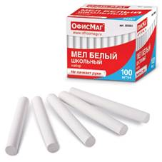

Приложение 1: «Меловый период»

Приложение 2: «Кусочки мела»
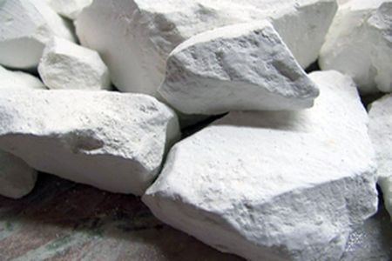

Приложение 3: «Школьный мел»
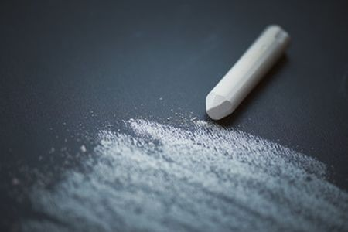

Приложение 4: «Цветной мел»
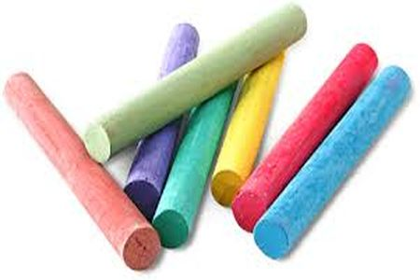

Приложение 5
- Мел является неотъемлемой частью любой школы, поскольку он отлично подходит для письма на больших школьных досках.
- Кроме того, мел находит применение в медицине, особенно при недостатке кальция, как пищевая добавка. Его употребление благотворно влияет на укрепление ногтей, зубов и костей.
- В промышленности мел нашел широкое применение. Его используют для очистки свекловичного сока, а также при производстве стекла, спичек, питьевой соды, резины, цемента, лаков, красок, оконных профилей, труб и даже отделочного сайдинга. Кроме того, мел находит применение в полиграфии и бумажной промышленности.
- В сельском хозяйстве мел используется для уменьшения кислотности почвы и в производстве комбикорма для животных.
- В парфюмерии мел широко применяется в составе зубных порошков и паст.
- Кроме перечисленного, мел прекрасно подходит для окрашивания заборов, бордюров, стен, а также защиты стволов деревьев от солнечных ожогов.
- Он также используется для побелки потолков, борьбы с заболеваниями растений и вредителями в саду и огороде, а также для чистки столовой и кухонной посуды.

Приложение 5:
Опыт 1. Рассматривание мела под микроскопом.
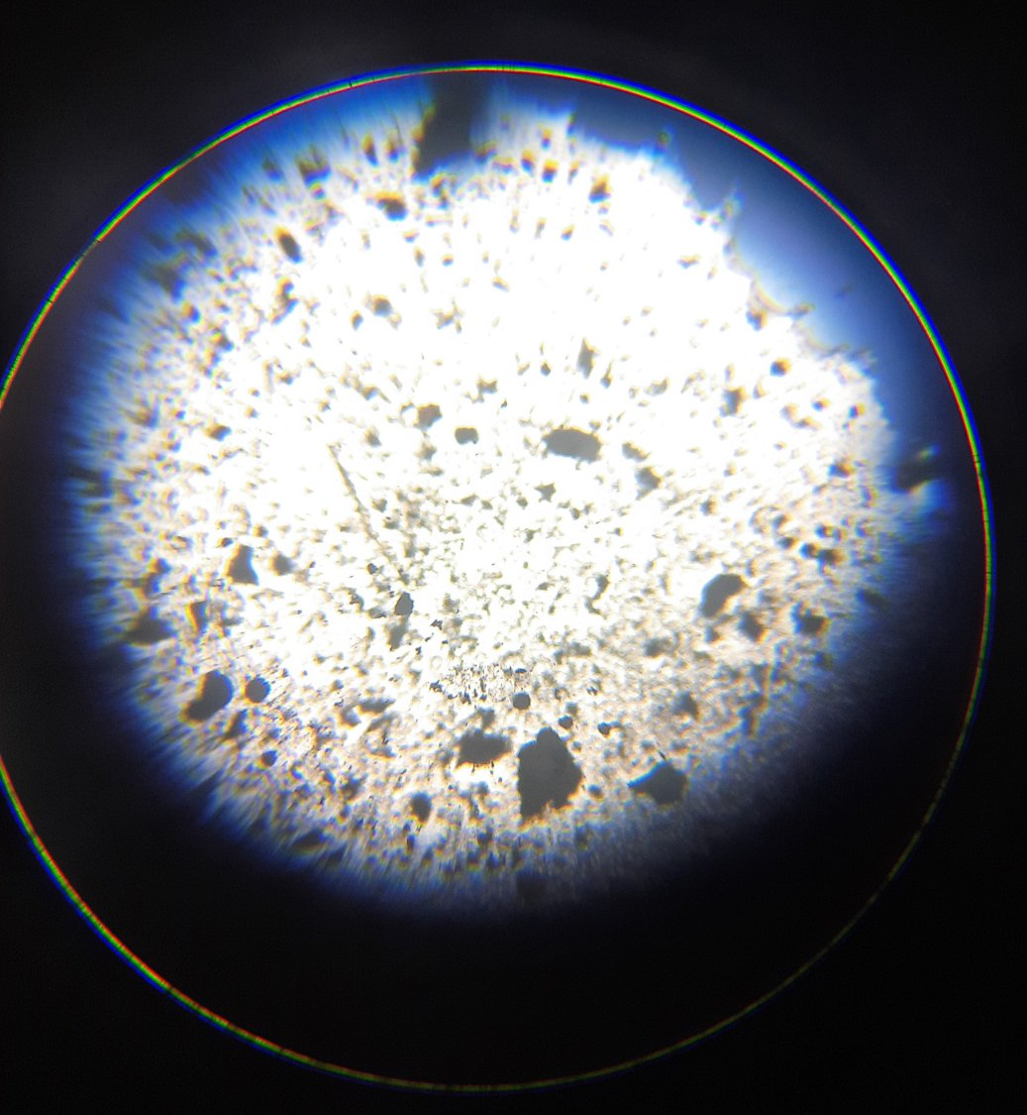
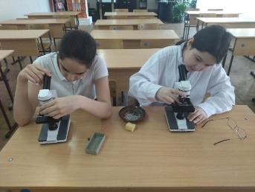
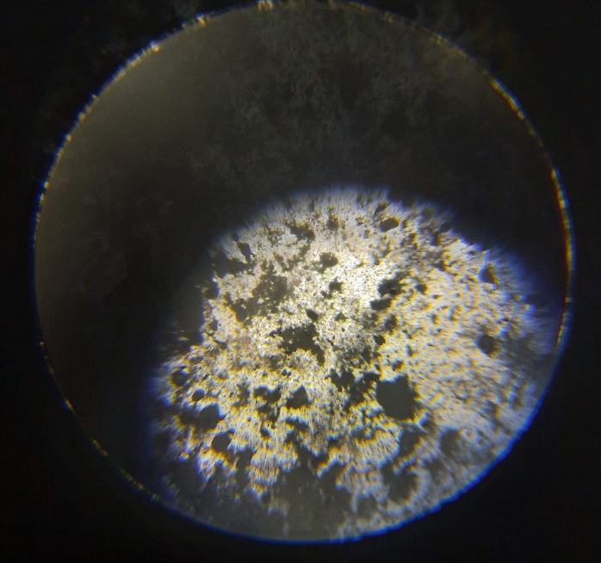

Опыт 2. «Взаимодействие мела с уксусом».

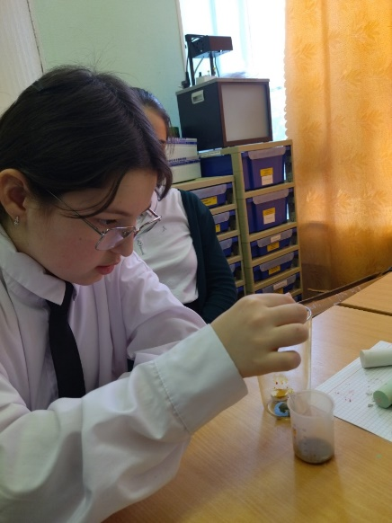
Опыт 3. «Взаимодействие мела с йодом»

Опыт 4. «Взаимодействие мела с водой и растительным маслом»
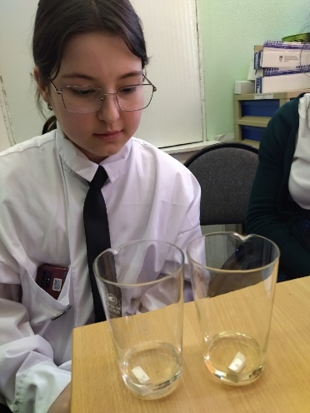
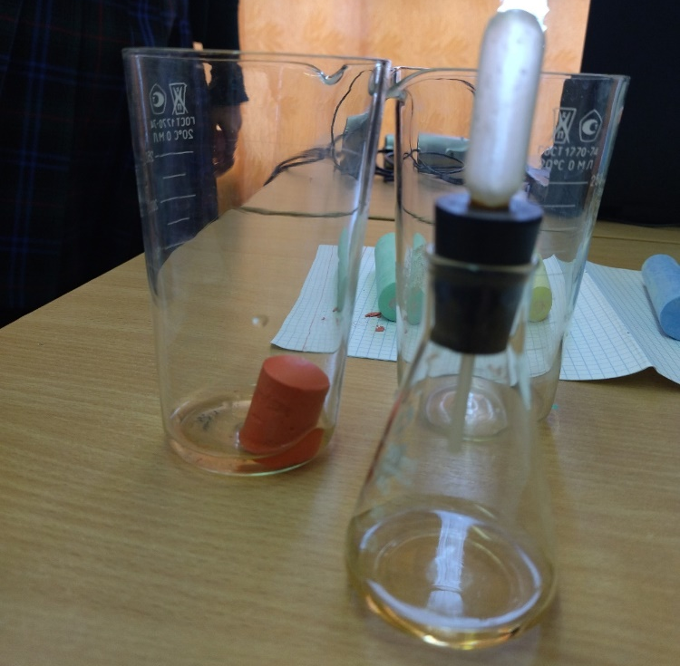

Приложение 6: Опрос учителей

Приложение 7: Результаты анкетирования
№ п/п | Вопрос | Результат
1 | Из чего состоит мел? | - Из известняка – 10 человек;  - Из кальция – 8 человек;  - Не знаю – 9 человек;  - Из минералов – 5 человек
2 | Влияет ли мел на здоровье? | - Да -8 педагогов  - Нет - 28 учащихся  - Затрудняюсь ответить: 4 учащ.
3 | Что общего у мела с жемчугом,  скорлупой куриного яйца и зубами | Ничего: 16 уч  Не знаю: 8 уч  Они все состоят из кальция: 8 уч  8 педагогов – 100%

Приложение 8:
Опыт 5. Создание мелков. (Образцы будут представлены членам жюри)

